Задание на 10.02.22
3 класс
История изобразительного искусства

Познакомиться с пейзажной живописью А. Саврасова. Выполнить описание одной из картин А. Саврасова (история создания, сюжет, композиция и колорит).

Лекция
Саврасов вошел в историю русской живописи как проникновенный певец русской природы, родоначальник передвижнического пейзажа. Вместе с В.Г. Перовым, И.Н. Крамским и Г.Г. Мясоедовым Саврасов стал одним из основателей Товарищества передвижных художественных выставок. На 1-й Передвижной выставке в 1871 году была выставлена его картина «Грачи прилетели».
Саврасов сумел найти поэзию в самых обычных явлениях русского быта и русской природы. Именно это национальное поэтическое начало и делает его произведения особенно ценными, трогает и волнует каждого человека, любящего свою родину.
Не сразу художник добился успеха. Этому предшествовал длительный и сложный творческий путь.
Алексей Кондратьевич Саврасов родился в Москве 24 мая 1830 года в семье мелкого торговца. Окончив начальное трехклассное училище, поступил в московское Училище живописи, ваяния и зодчества в пейзажный класс и в 1850 году получил звание художника.

В ранних работах Саврасова (например, «Вид на Кремль в ненастную погоду», 1851 г.) чувствуется увлечение юного художника необычным состоянием природы, стремление передать бурю, эффекты грозового освещения. В дальнейшем Саврасов отказывается от подобных мотивов, стремясь к простоте и естественности.
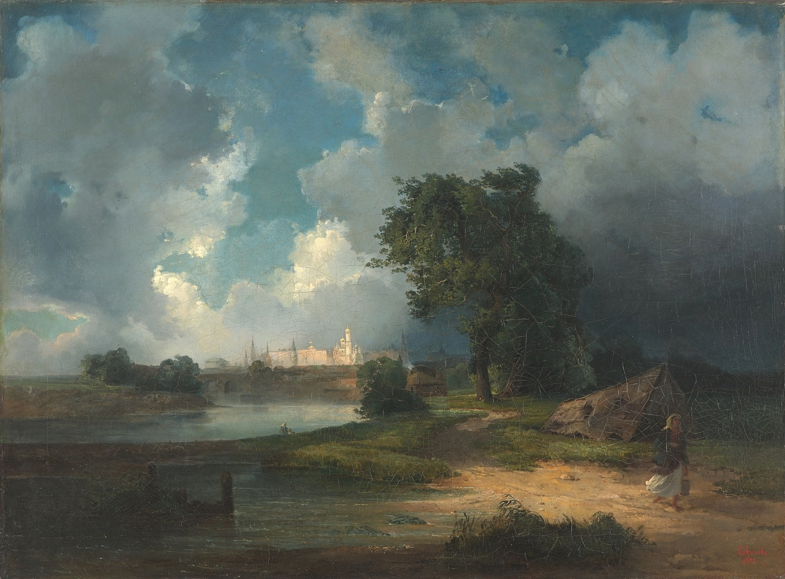
Вид на Кремль в ненастную погоду

Вершиной его творчества по праву считается картина «Грачи прилетели» (1871 г.). Глубокой любовью к родной земле, проникновенной поэзией весны веет от этой несложной по сюжету картины. На сравнительно небольшом холсте изображена окраина русского провинциального города. Скромная церквушка. Тающий снег. Легкие и зябкие березки. Стая грачей – первых вестников близкой весны. А воздух чистый, свежий, бодрящий…Пейзаж буквально дышит ожиданием весны: появились первые проблески яркой лазури среди хмурого неба, и весеннее солнце отражается яркими бликами на рыхлом снегу. Пробудившиеся от долгого зимнего сна тонкие искриленные березки «прорастают» к небу. На их ветвях уже шумно хлопочут первые вестники весны грачи. Стройная шатровая колокольня храма словно вслед за березками тоже устремляется к небу. По словам В. Перова, одного из крупнейших исследователей творчества Саврасова, в «Грачах» живет, «,, сердечная» мысль о жажде света и тепла, о «небе» как источнике и двигателе жизни в природе и духовной жизни».
Немногим художникам удавалось так просто и трогательно рассказать о весне. Колорит картины, ее композиция, воздушная перспектива – все необычайно удачно найдено и гармонично увязано.
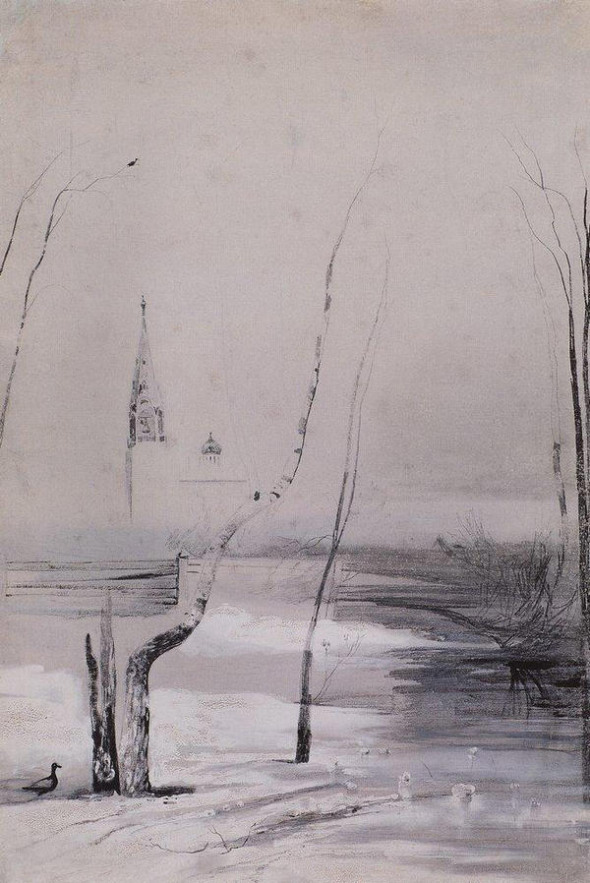
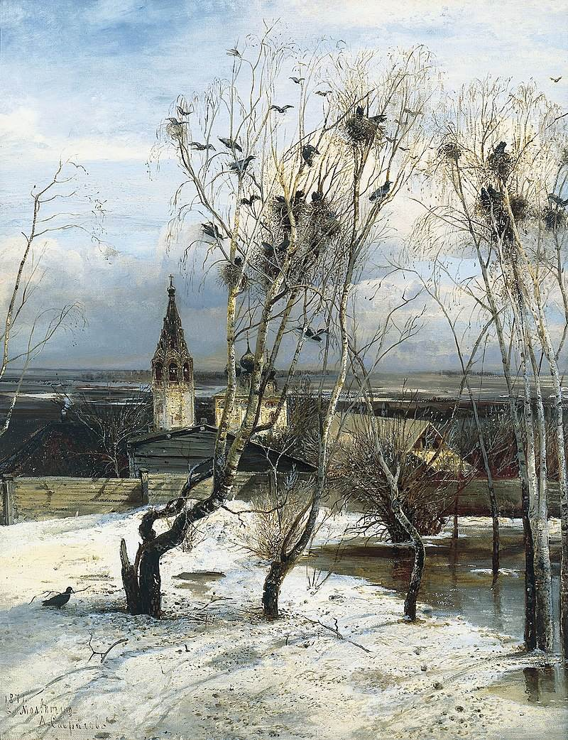
Грачи прилетели
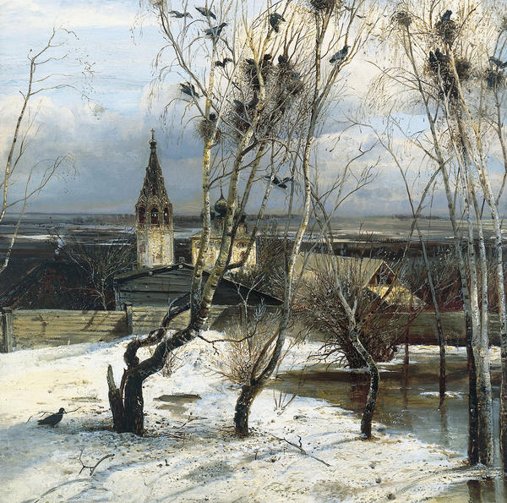
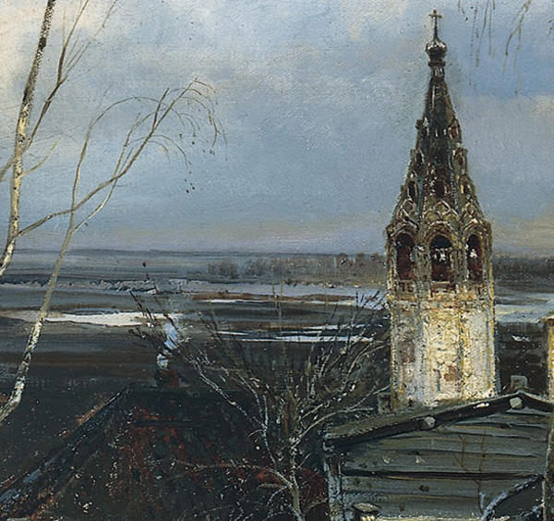
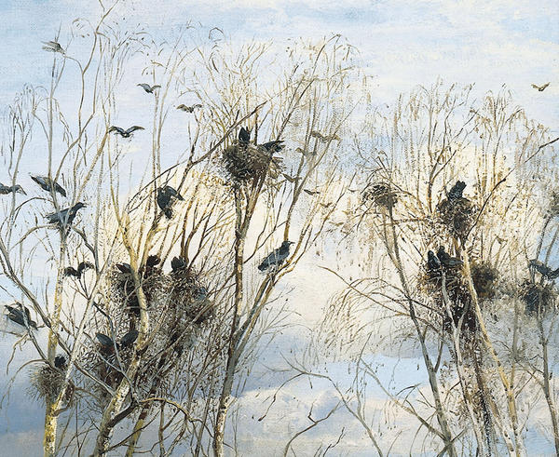
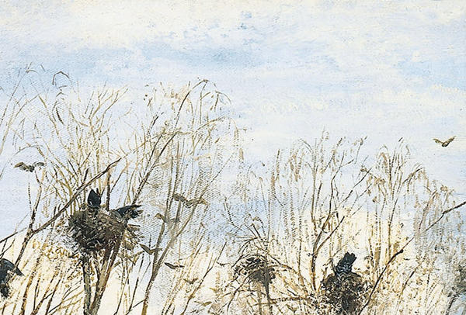
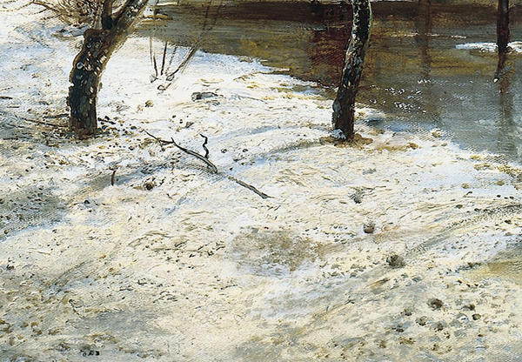

К числу лучших произведений Саврасова относятся его картины: «Лосиный остров в Сокольниках» (1869 г.), «На Волге» (1875 г.), «Проселок» (1873 г.), «Радуга» (1875 г., «Рожь» (1881 г.) и многие, многие другие.
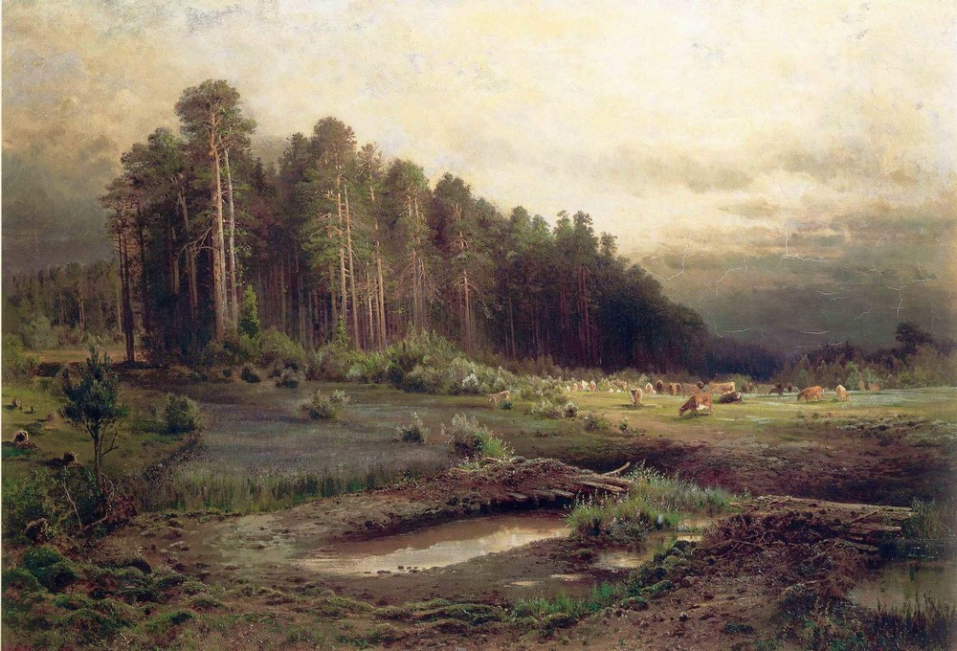
Лосиный остров в Сокольниках
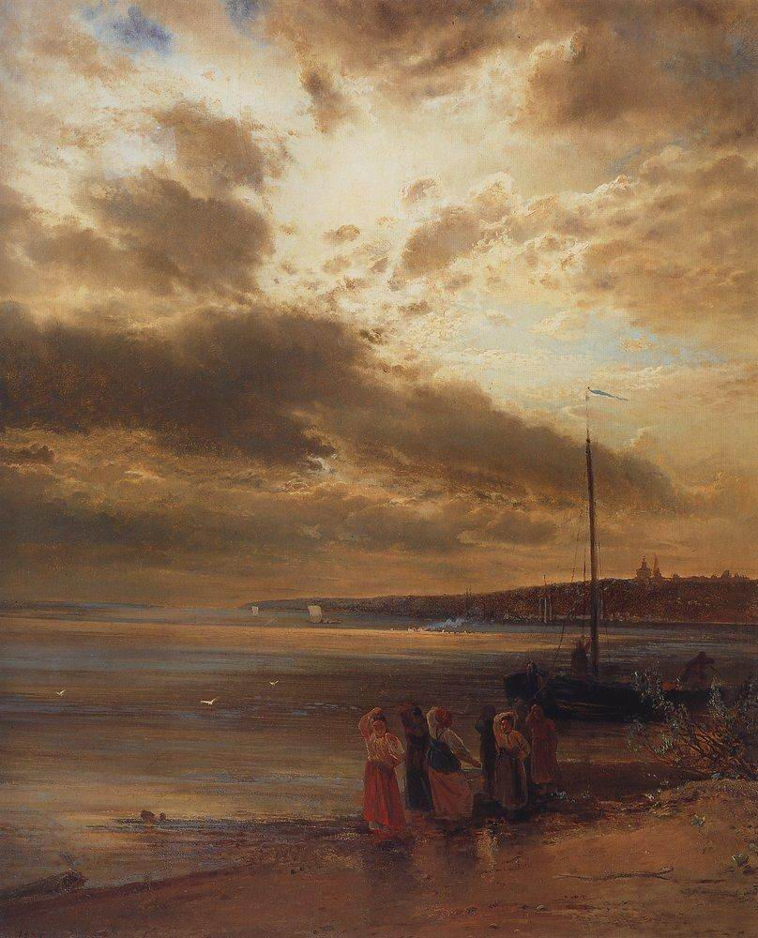
На Волге
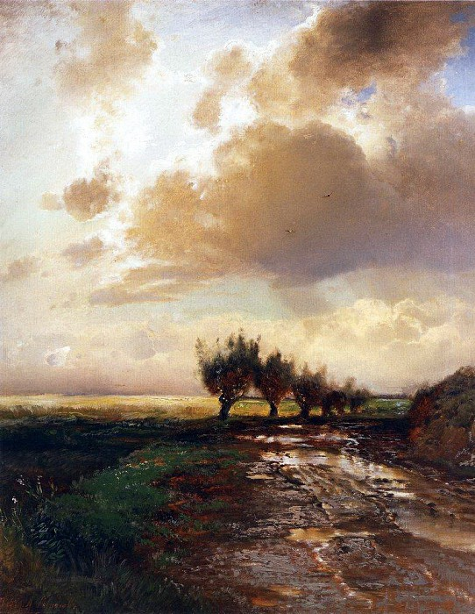
Проселок
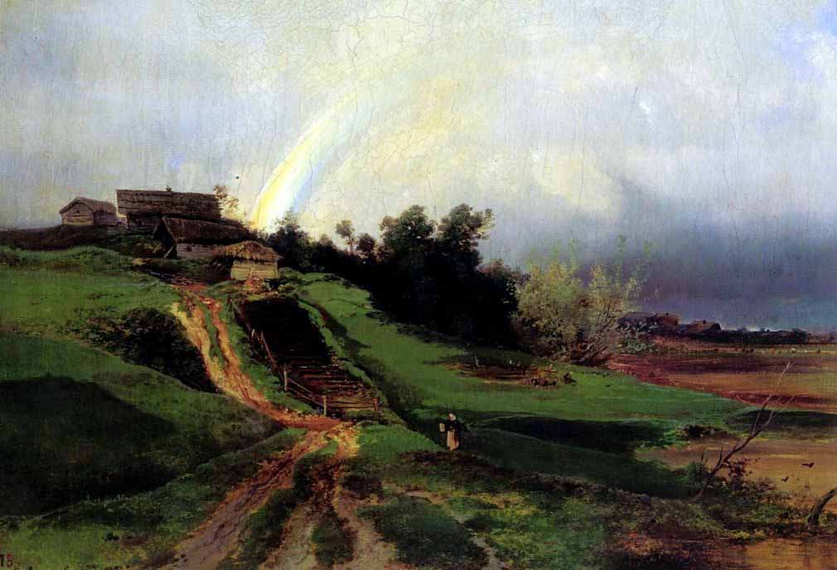
Радуга
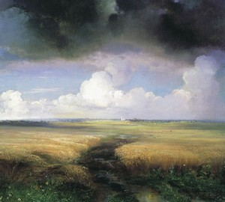
Рожь

В картине «Лосиный остров в Сокольниках» художник показал пригородный лес, а позднее парк Сокольники, который был излюбленным местом Саврасова и его учеников для работы на пленэре. Отступающая к горизонту темная грозовая туча являет серо-голубое небо, к которому торжественно возносится сосновый бор. Покрытая влажной зеленью и «украшенная» узором солнечных бликов луговина, на которой пасется стадо коров, напоминает прекрасный ковер. Все в этой картине наполнено поэтическим трепетом переживаний изменчивой, неповторимой красоты природы.
Лосиный остров в Сокольниках

С 1857 года в течение двадцати пяти лет Саврасов был преподавателем в московском Училище живописи, ваяния и зодчества. Саврасов стал первым учителем таких выдающихся пейзажистов, как И.И. Левитан, К.А. Коровин, С.И. Светославский, В.Н. Бакшеев. Он направлял внимание учеников на то, что можно назвать скрытой жизнью природы.
Творчество Саврасова оказало огромное влияние на развитие русской пейзажной живописи. Лучший ученик Саврасова, знаменитый художник-пейзажист Левитан сказал о своем учителе: «С Саврасова появилась лирика в живописи пейзажа и безграничная любовь к своей родной земле»

Умер художник в1897 году.

